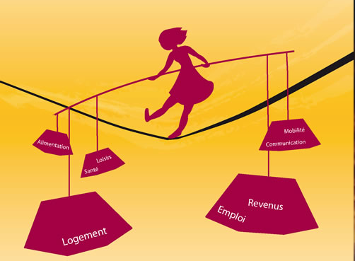

Il faut trouver l’équilibre
Il faut avancer
On n’a pas le choix
Beaucoup de choses à gérer
C’est un labyrinthe mais il faut avancer, chercher la sortie.

Faire le choix de s’en sortir ou pas.
Difficile de trouver l’équilibre
Pas beaucoup d’argent
Trop de chômage
Risque de chute

Ne pas se brûler les ailes
comme Icare !

